BÁO CÁO CUỐI KÌ
ĐỂ TÀI: ROBOTIC ARM VEHICLE
I, Giới thiệu
- Mục tiêu nghiên cứu
Mục tiêu nghiên cứu Robotic Arm verhicle (Xe điều khiển kết hợp cánh tay robot) xây dựng mô hình thiết bị tăng khả năng tự động hóa trong sản xuát và đời sống.
- Phạm vi nghiên cứu
Xây dựng hệ thống kết hợp giũa xe điều khiển và cánh tay robot có khả năng nhặt vật thể và di chuyển đến vị trí mong muốn $→$ Có thể ứng dụng trong việc giao hàng, nhặt và di chuyển vật trong phạm vi nhỏ
- Lý do lựa chọn đề tài
Hệ thống điều khiển hoàn toàn thông qua thiết bị điện thoại hay laptop, phát triển thông qua tính năng wifi của ESP32-C3 phù hợp với yêu cầu môn học và có tiềm năng ứng dụng thực tiễn
II, Phương pháp nghiên cứu
- Thiết kế hệ thống
  - Mô tả chức các năng hệ thống
- Điều khiển Robotic Arm Vehicle bằng cách kết nối với wifi của ESP32-C3 và truy cập vào webserver điểu khiển:
+ Xe: di chuyển tới,lui, sang trái, sang phải
+ Cánh tay robot : thông qua các servo điều khiển cánh tay robot nhặt và giữ vật thể
$→$ Việc phối hợp hoạt động giữa cánh tay robot và xe giúp thiết bị có thể nhặt, giữ vật thể và di chuyển đến vị trí mới trong phạm vi kết nối
  - Lưu đồ thuật toán:
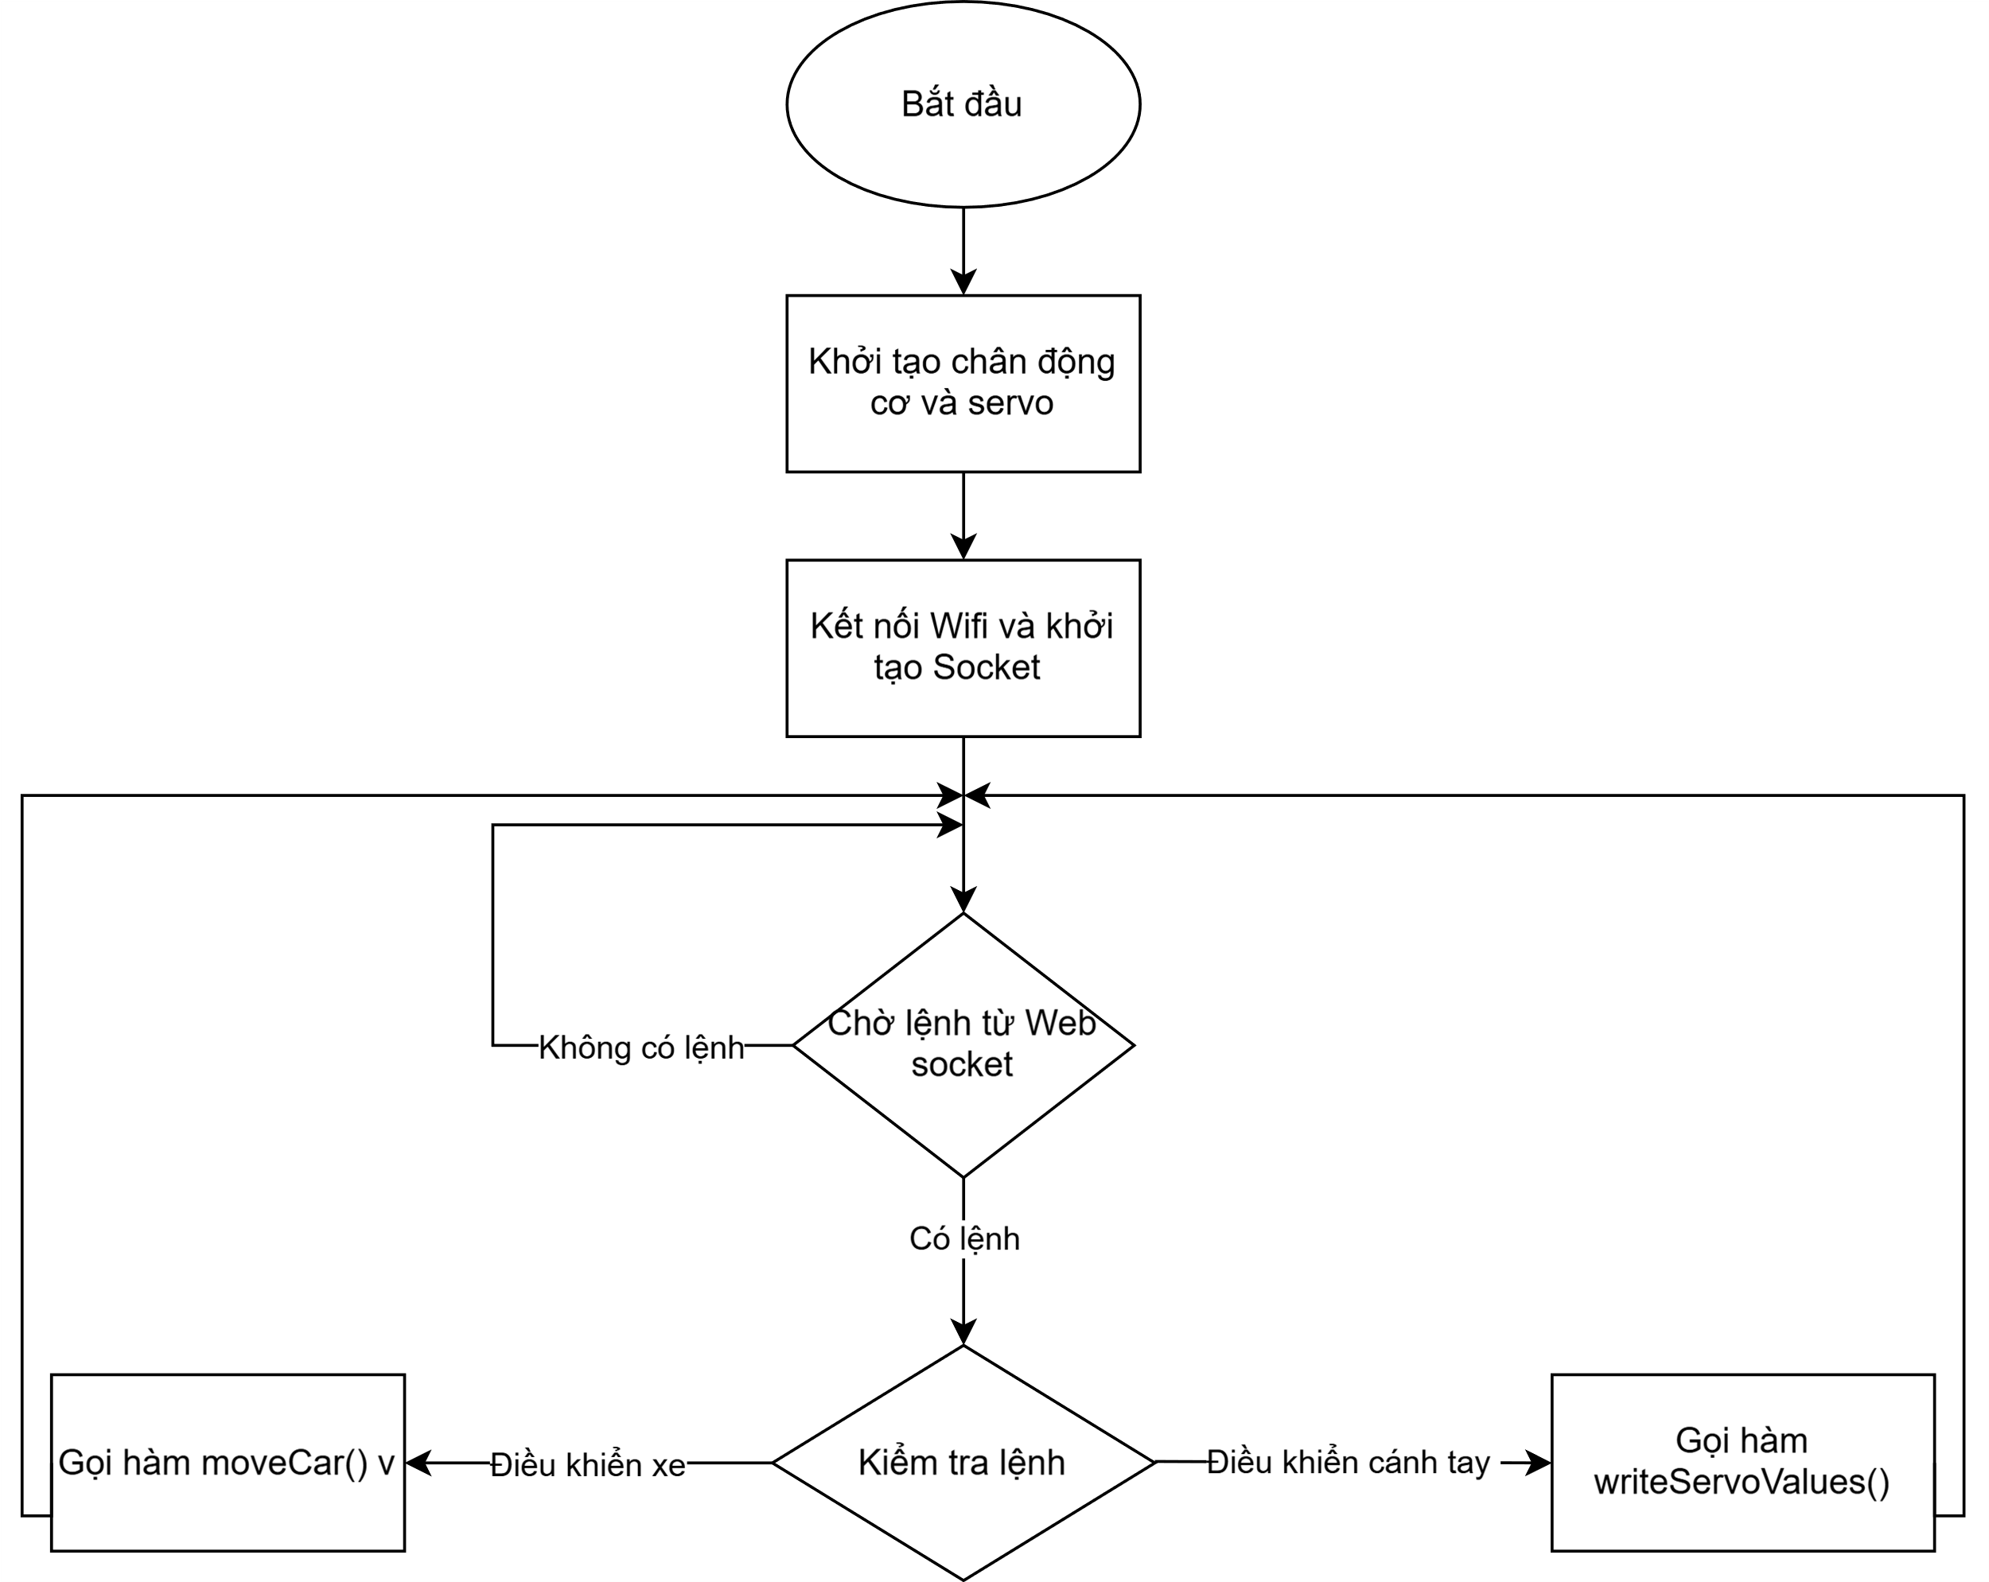
Hình 1. Lưu đồ thuật toán của hệ thống
  - Sơ đồ kết nối
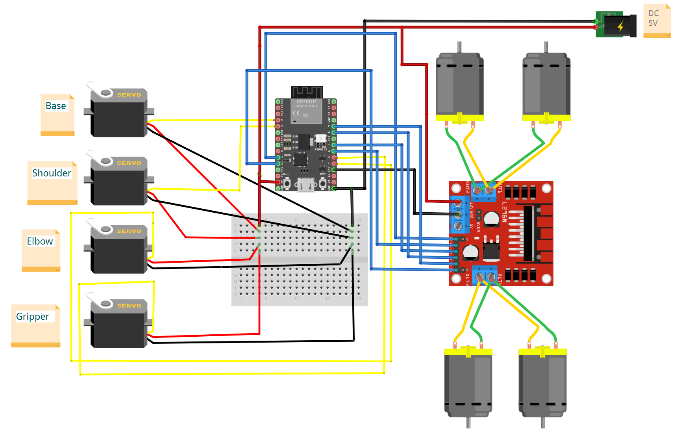
Hình 2. Sơ đề kết nối chân

- Xây dựng phần mềm điều khiển
- Sử dụng ngôn ngữ C++ và Arduino IDE
- Thư viện sử dụng:
  - AsyncTCP viết bởi dvarrel:
    - Công dụng: Thư viện này cung cấp giao tiếp TCP không đồng bộ, giúp ESP32 xử lý các kết nối TCP mà không làm dừng chương trình chính. $→$ Được dùng bởi ESPAsyncWebServer để hỗ trợ giao tiếp mạng không đồng bộ (asynchronous networking).
  - ESPAsyncWebserver viết bởi lacamera:
    - Công dụng: Xây dựng máy chủ web không đồng bộ, xử lý các yêu cầu HTTP và WebSocket. $→$ Tạo một máy chủ trên ESP32 và xử lý yêu cầu WebSocket
  - ESP32Servo viết bởi Kevin Harrington, John K.Bennelt:
    - Công dụng: Điều khiển các servo motor trên ESP32 thông qua PWM (Pulse Width Modulation). $→$ Dùng để điều khiển cánh tay robot với các thành phần Servo: Base, Shoulder, Elbow, Gripper.
- Giao thức sử dụng:
  - Giao thức WebSocket: Để giao tiếp giữa máy chủ ESP32-C3 và giao diện Web trên trình duyệt. Giao thức WebSocket này cho phép kết nối hai chiều giữa server và client, giúp ESP32-C3 nhận và gửi gửi dữ liệu trực tiếp đến trình duyệt mà không cần làm mới trang.
  - Giao thức http: Phục vụ file HTML để hiển thị giao diện điều khiển trên trình duyệt. $→$ Truyền giao diện HTML/CSS/JavaScript đến trình duyệt
- Source code: tại đây
- Chuẩn bị mô hình

STT | Tên linh kiện, thiết bị | Số lượng
1 | Động cơ Servo sg90 ${180}^{o}$ | 4
2 | Động cơ bánh xe (DC 3-6V) | 4
3 | ESP32-C3 | 1
4 | Nguồn DC-5V | 1
5 | Module L298N | 1
6 | Mô hình cánh tay robot | 1
7 | Bánh xe | 4

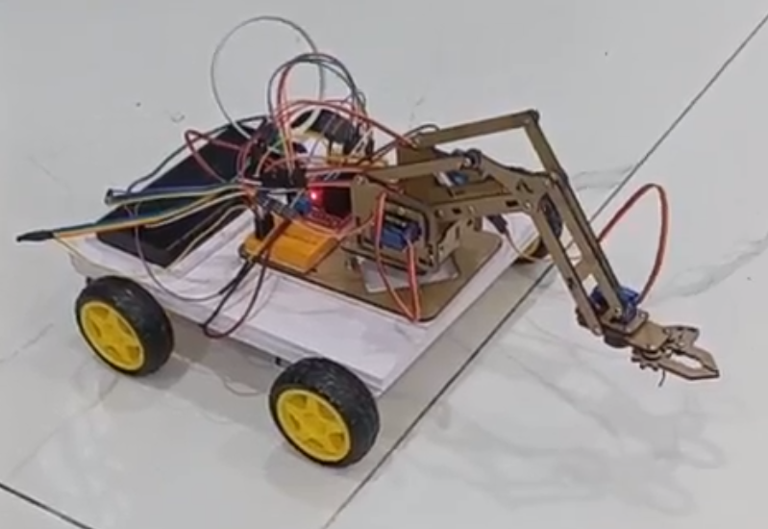
Hình 3: Mô hình hoàn thiện
- Chạy thử nghiệm
  - Chuẩn bị phần cứng: Kết nối đúng theo sơ đồ kết nối (Hình 2)
  - Nạp code lên ESP32-C3
  - Thiết lập Wifi và giao diện điều khiển:
  - ESP32C3 sẽ phát một mạng WiFi tên là RobotArm, mật khẩu là 12345678.
  - Kết nối vào WiFi này trên thiết bị điều khiển (laptop/smartphone).
  - Mở trình duyệt và nhập địa chỉ IP (192.168.4.1).
  - Kiểm tra giao diện Web:
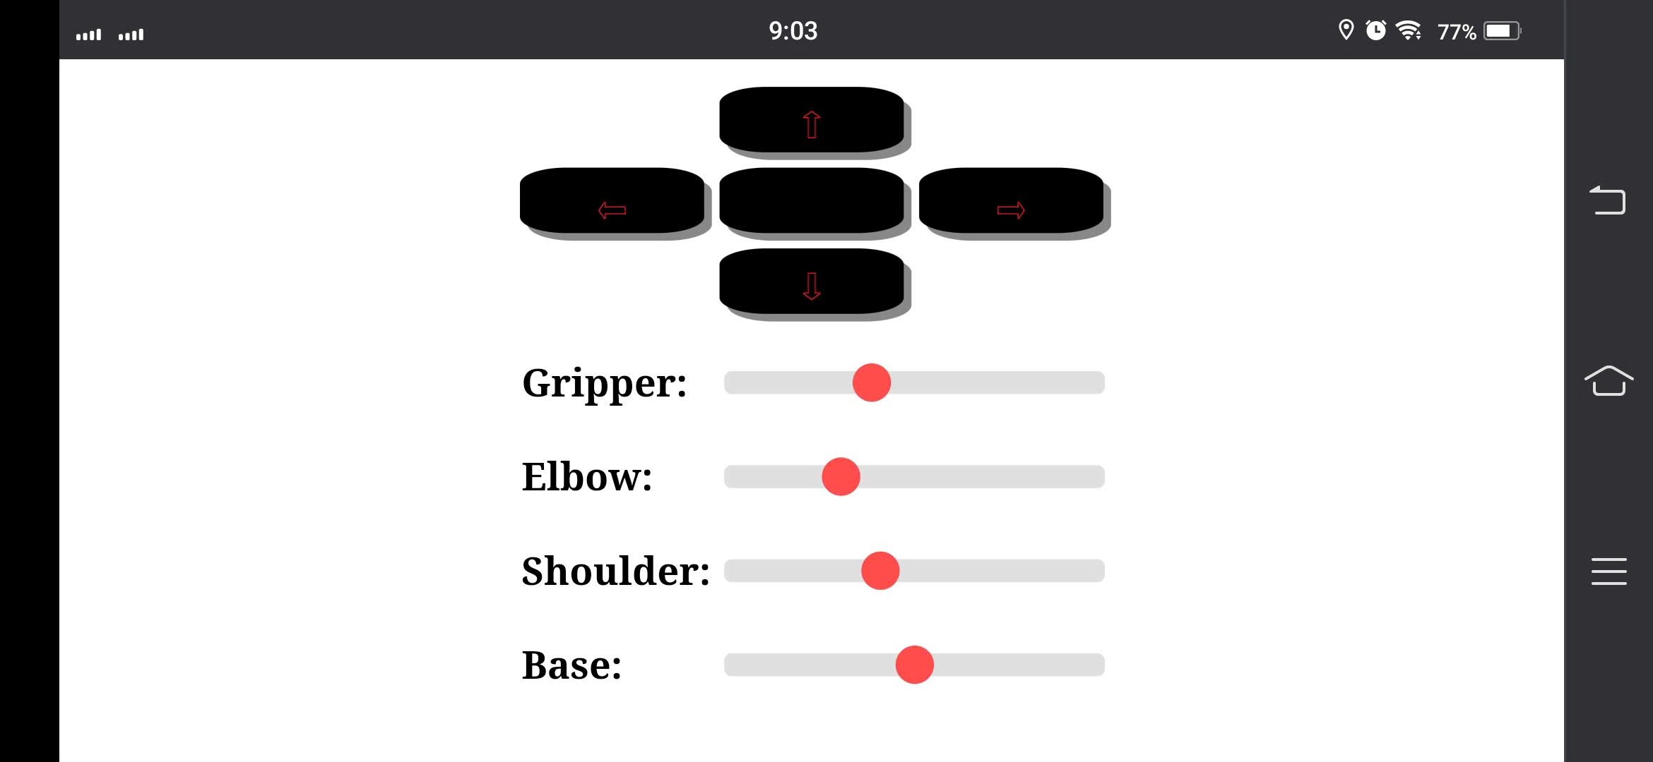
Hình 4: Giao diện web điều khiển
Kiểm tra điều khiển từ giao diện web:
  - Nhấn các mũi tên (lên, xuống, trái, phải) ->Kiểm tra thấy xe di chuyển đúng hướng
  - Điều khiển Servo: Kéo thanh trượt để thay đổi góc các servo(Base, Elbow, Shoulder, Gripper) -> Kiểm tra cử động của cánh tay đúng theo yêu cầu
Link video demo:
- Youtube: https://youtube.com/shorts/Qbyt9HPTQQ0?feature=share
- Driver: https://drive.google.com/drive/folders/1Q2xSZwno_S19Pf3PNoSiv5ODQerSk6ub
III, Kết quả
- Kết nối phần cứng
Kết nối ổn định, động cơ và servo hoạt động khá ổn định
- Kết nối Wifi
Kết nối khá ổn định, trong phạm vi thử nghiệm 0-15m
- Điều khiển hệ thống
Hệ thống phản hồi khá nhanh và chính xác
- Tổng kết:
- Đạt được: Hệ thống vận hành khá chính xác , giao điện trực quan dễ thao tác, mạng wifi cục bộ ổn định không cần kết nối internet
- Hạn chế:
  - Kết nối Wifi có thể bị gián đoạn, động cơ bánh xe và servo chịu tải thấp nên trong một số địa hình xe không thể di chuyển và cánh tay không thể nhặt được vật nặng
  - Khi khoảng cách lớn độ trễ tăng lên đáng kể

